Российский национальный конкурс водных проектов старшеклассников

Исследовательская работа на тему: «Мониторинг экологического состояния водоёмов гидрографической сети реки Урал».

Выполнил: Маратканов Александр,
учащийся 11 класса
МОУ «Кинделинская СОШ»
Ташлинского района, воспитанник ОЗШ «Эрудит»
при ГАОУДОД
«Оренбургский областной детский эколого-биологический центр»
Научный руководитель: Воробжанская Юлия Алексеевна,
учитель биологии МОУ «Кинделинская СОШ»
Ташлинского района

г. Оренбург- 2012
Аннотация к проекту
Цель работы – изучить видовой состав водорослей и его изменение в течение 2010-2011 гг. в различных элементах гидрографической сети р.Урала.
Задачи:
Изучить видовое разнообразие водорослей на участках: ручей Каркабар, река Сакмара и Урал
Провести таксономический и экологический анализ.
Мониторинг изменения видового состава водорослей.
Определить сапробность каждого из элементов гидрографической сети;
На различных участках гидрографической сети реки Урал обитает 60 наиболее распространенных водорослей, относящихся к 6 отделам, 11 классам, 15 порядкам, 31 семейству, 43 родам. В 2010 г. в ручье преобладают диатомовые водоросли, а в реках – зелёные, в 2011 г. в реках преобладают диатомеи; Среди экологических групп во всех элементах сети в летнее время 2010 г. преобладают планктонные формы, далее по убыванию – перифитон и бентос, а в 2011 преобладает перифитон. Альгофлора реки Сакмара более разнообразна и насыщена в видовом отношении, чем альгофлора ручья Каркабар. Это объясняется большим количеством биотопов и большей стабильностью водоёма. По видовому составу водорослей и индексу сапробности, ручей является более чистым.
Наименьшим числом видов и большим индексом сапробности отличается р.Урал в районе г.Оренбурга. Результаты 2010 и 2011 гг., показали, что река Сакмара стала чище. Т.к. лето 2011 г. было аномально жарким, не было осадков, поэтому лишняя органика с полей и лесов не смывалась в реку.
Наше исследование не окончено. Планируется провести физико-химический анализ воды. С целью сохранения чистоты реки Урал разработать план мероприятий для привлечения общественности к данной проблеме.

Содержание
Введение………………………………………………………………………….. стр. 3
1.Описание районов исследования…………………………………………….. стр. 3
2.Методика проведение исследования………………………………………… стр. 4
3.Результаты…………………………………………………………………….. стр. 4
3.1.Анализ собранного материала……………………………………………… стр. 5
3.1.1.Эколого-флористический анализ водорослей ручья Каркабар………… стр. 6
3.1.2.Эколого-флористический анализ водорослей участка реки Сакмара…. стр. 8
3.1.3.Эколого-флористический анализ водорослей участка реки Урал…….. стр. 10
3.1.4.Сравнительная характеристика различных участков исследования…. стр. 12
4. Выводы и заключение……………………………………………………… стр. 14
5. Список литературы и приложения………………………………………… стр. 15
Введение
Мир водорослей огромен. В растительном царстве он занимает исключительное по своему значению место. Водоросли играют огромную роль в общем круговороте веществ в природе как первичное звено всех пищевых связей в водной среде, и является гигантским поставщиком кислорода в атмосферу.
Оренбургская область, находясь в степной зоне, имеет незначительный объем активно используемых водных ресурсов. По использованию воды в народном хозяйстве река Урал стоит на первом месте в Оренбургской области.
Цель работы – изучить видовой состав водорослей и его изменение в течение 2010-2011 гг. в различных элементах гидрографической сети р. Урала.
Для достижения цели были поставлены задачи:
- Изучить видовое разнообразие водорослей на участках: ручей Каркабар, река Сакмара и Урал.
- Провести таксономический и экологический анализ собранного материала.
- Провести мониторинг изменения видового состава водорослей.
- Используя индекс сапробности, определить зону сапробности каждого из элементов гидрографической сети;
Новизна: Впервые была исследована альгофлора участков ручья Каркабар, проведен сравнительный анализ изменения видового состава водорослей в ручье, р.Сакмара и р.Урал, сделаны выводы о качестве воды в данной местности.
- Описание районов исследования
Ручей Каркабар- расположен в балке хребта Шайтан – Тау у с.М.Чураево. Протяженность приблизительно 4500 м, ширина 1-1,5 м Ручей Каркабар является одним из главных и крупных правых притоков Сакмары, влияющих на её гидрологический режим. Нами был обследован ручей на всей его протяженности, взято 10 проб. Река Сакмара протекает через территории Башкортостана (348 км) и Оренбургской области (412 км). Мы взяли 12 проб в Кувандыкском районе у с. М.Чураево, недалеко от впадения в неё ручья Каркабар. Река Урал имеет длину 2428 км и площадь бассейна 231 тыс.км².). Нами был обследован участок реки г.Оренбурга, где мы взяли 10 проб.
2. Методика проведения исследования
Первый этап – наблюдение в природе, на берегу водоема.
Второй этап изучения – сбор материалов для лабораторного исследования (сбор водорослей). Третий этап работы – изучение и оценка собранного материала. Четвертый этап – оценка результатов. Разработана специальная шкала, позволяющая по составу водорослей оценить степень органического загрязнения. (Приложение №1)
3.Результаты
3.1.Объем собранного материала
Исследование было проведено в летние периоды 2010-2011 гг. по стандартной методике (Ашихмина, 2000). В разных участках гидрографической сети р.Урал брались пробы воды, с использованием определителей (Яценко-Степанова и др.,
идентифицировался видовой состав водорослей, принадлежность к экологической и сапробной группам (Баринова и др., 2006).
В ходе исследования нами было просмотрено 32 пробы: Ручей Каркабар – 10, река Сакмара – 12, река Урал – 10.
Во время камеральной обработки мы выявили всего 60 видов водорослей, наиболее часто встречающихся в пробах воды. Эти водоросли относятся к 6 отделам (Таблица 1):
Отдел | Классы | Порядки | Семейства | Роды | Виды
CYANOPHYTA | 2 | 3 | 6 | 7 | 8
BACILLARIOPHYTA | 2 | 3 | 9 | 13 | 18
EUGLENOPHYTA | 1 | 1 | 1 | 3 | 4
CHLOROPHYTA | 4 | 6 | 13 | 17 | 28
CHAROPHYTA | 1 | 1 | 1 | 1 | 1
CHRYSOPHYTA | 1 | 1 | 1 | 1 | 1
Таблица 1. Систематический обзор альгофлоры всех участков за 2010-2011гг.
Из них в ручье Каркабар (2010) найдено 20 видов, относящихся к 5 отделам
Отдел | Классы | Порядки | Семейства | Роды | Виды
CYANOPHYTA | 2 | 3 | 4 | 5 | 5
BACILLARIOPHYTA | 1 | 2 | 4 | 8 | 8
EUGLENOPHYTA | 1 | 1 | 1 | 3 | 3
CHLOROPHYTA | 1 | 2 | 2 | 3 | 3
CHAROPHYTA | - | - | - | - | -
CHRYSOPHYTA | 1 | 1 | 1 | 1 | 1
Таблица 2. Систематический обзор альгофлоры ручья Каркабар за 2010 г.
В р.Сакмара (2010) встречены 45 видов, относящихся к 6 отделам (Таблица 3)
Отдел | Классы | Порядки | Семейства | Роды | Виды
CYANOPHYTA | 2 | 3 | 5 | 6 | 6
BACILLARIOPHYTA | 1 | 2 | 5 | 8 | 12
EUGLENOPHYTA | 1 | 1 | 1 | 2 | 2
CHLOROPHYTA | 2 | 3 | 9 | 14 | 23
CHAROPHYTA | 1 | 1 | 1 | 1 | 1
CHRYSOPHYTA | 1 | 1 | 1 | 1 | 1
Таблица 3. Систематический обзор альгофлоры реки Сакмара за 2010 г.
В р.Урал (2010) было выявлено 19 видов, относящихся к 5 отделам (Таблица 4):
Отдел | Класс | Порядки | Семейства | Роды | Виды
CYANOPHYTA | 2 | 3 | 5 | 6 | 7
BACILLARIOPHYTA | 2 | 3 | 5 | 6 | 6
EUGLENOPHYTA | 1 | 1 | 1 | 1 | 1
CHLOROPHYTA | 2 | 3 | 3 | 4 | 4
CHAROPHYTA | 1 | 1 | 1 | 1 | 1
EUGLENOPHYTA | - | - | - | - | -
Таблица 4. Систематический обзор альгофлоры реки Урала за 2010 г.
В р.Сакмара (2011) встречены 25 видов, относящихся к 5 отделам (Таблица 5):
Отдел | Класс | Порядки | Семейства | Роды | Виды
CYANOPHYTA | 2 | 3 | 3 | 3 | 3
BACILLARIOPHYTA | 1 | 2 | 7 | 11 | 12
EUGLENOPHYTA | 1 | 1 | 1 | 1 | 1
CHLOROPHYTA | 3 | 5 | 7 | 8 | 8
CHAROPHYTA | 1 | 1 | 1 | 1 | 1
EUGLENOPHYTA | - | - | - | - | -
Таблица 5. Систематический обзор альгофлоры реки Сакмара за 2011 г.
В реке Урал (2011) было выявлено 18 видов, относящихся к 4 отделам (Таблица 6):
Отдел | Класс | Порядки | Семейства | Роды | Виды
CYANOPHYTA | 1 | 1 | 1 | 1 | 1
BACILLARIOPHYTA | 1 | 2 | 6 | 8 | 10
EUGLENOPHYTA | - | - | - | - | -
CHLOROPHYTA | 3 | 3 | 6 | 6 | 6
CHAROPHYTA | 1 | 1 | 1 | 1 | 1
EUGLENOPHYTA | - | - | - | - | -
Таблица 6. Систематический обзор альгофлоры реки Урал за 2011 г.
3.2. Анализ собранного материала
Всего нами было найдено 60 видов водорослей. Они относятся к 6 отделам, 11 классам, 15 порядкам, 31 семейству, 43 родам.
Систематическое положение всех обнаруженных видов показано в Таблице №1 в Приложении, на рисунке 2 изображено общее распределение обнаруженных водорослей по отделам.
Среди обнаруженных видов мы не заметили преобладания сине-зеленых водорослей. Наиболее широко представлены были зелёные водоросли и диатомовые водоросли, что вполне закономерно для пресных водоёмов Оренбуржья (Яценко-Степанова и др., 2005
Рис.2 Распределение всех найденных водорослей по отделам (цифрами показано число видов). Большинство представителей обнаруженных водорослей относятся к планктонным – 32 видов, представителей перифитона – 16, а бентосных – 10 (Рис.3). Такое распределение зависит от характера водоема, времени сбора. Реки Урал и Сакмара имеют большую скорость течения, поэтому водорослям проще находиться либо в текущей воде или прикрепленным к подводным предметам. Также наиболее часто встречались во всех исследуемых районах на камнях и деревьях 2 аэрофильных водоросли.(См.рис.3 )
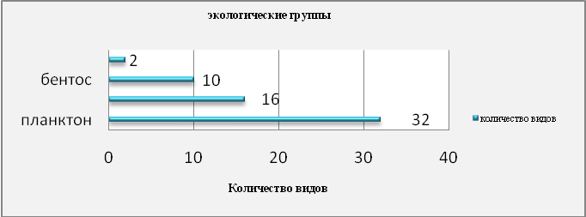
Рис. 3 Распределение всех найденных водорослей по экологическим группам.
В планктоне наиболее часто встречались представители зелёных водорослей (32 видов), в перифитоне были преимущественно диатомеи со значительным участием сине-зелёных водорослей. Бентосная экологическая группа представлена диатомовыми, зелёными, сине-зелёными и хризофитовыми водорослями (Таблица 5)
Экологические группы | Планктон | Перифитон | Бентос
Отделы водорослей | Планктон | Перифитон | Бентос
CYANOPHYTA | 2 | 4 | 2
BACILLARIOPHYTA | 6 | 8 | 4
EUGLENOPHYTA | 4 | - | -
CHLOROPHYTA | 20 | 3 | 3
CHAROPHYTA | - | 1 | -
CHRYSOPHYTA | - | - | 1
Всего | 30 | 15 | 9
Таблица 5. Распределение отделов водорослей по экологическим группам.
Среди обнаруженных видов преобладают показатели умеренного можно сказать, естественного загрязнения (характерного для живого, наполненного гидробионтами водоема): бета-мезосапробов – 24, а олигосапробов – 12.
Последняя группа представлена в основном стенобионтными водорослями, способными жить только в чистой воде (См.рис.4).
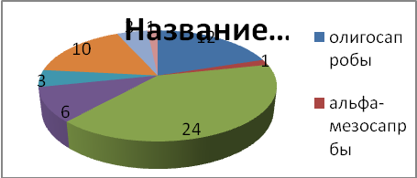
Рис. 4 Распределение всех найденных видов по сапробным группам (цифрами показано число видов).
3.2.1. Эколого-флористический анализ водорослей ручья Каркабар за 2010 г.
В самом верхнем элементе гидрографической сети р.Урал – ручье Каркабар было обнаружено 20 видов водорослей. Таксономическое разнообразие альгофлоры относится к 5 отделам, 6 классам, 9 порядкам, 12 семействам, 20 родам. Систематическое положение их приведено в Приложении, а на рисунке 5 можно ознакомиться с основными отделами обнаруженных водорослей. Преобладают диатомовые, а не зеленые водоросли, ввиду его затененности, т.к. он находится под пологом леса и недостаточно освещён. Кроме того, вода в ручье жёсткая (прилегающие горные породы), что также способствует преобладанию диатомовых, основой панциря которых являются карбонаты и кремнезём.(См.рис.5)
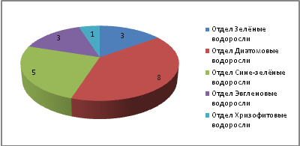
Рис.5 Распределение водорослей ручья Каркабар по отделам (цифрами показано число видов).
В ручье относительное большинство встреченных видов являются планктонными формами (9 видов), бентосных – 7 и 5 представителей перифитона (См.рис.6).
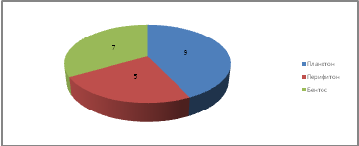
Рис.6 Распределение водорослей ручья Каркабар по экологическим группам (цифрами показано число видов)
Большое количество бентосных форм (в основном – представителей диатомовых водорослей) закономерно и обусловлено, прежде всего, глубиной водоёма (10 см), разнообразием подводных предметов и скоростью течения. К перифитону относятся преимущественно сине-зелёные водоросли, а зелёные, эвгленовые и хризофитовые – к планктону (Таблица 6).
Экологические группы | Планктон | Перифитон | Бентос
Отделы водорослей | Планктон | Перифитон | Бентос
CYANOPHYTA | 1 | 2 | 2
BACILLARIOPHYTA | 2 | 5 | 2
EUGLENOPHYTA | 3 | - | -
CHLOROPHYTA | 3 | - | -
CHAROPHYTA | - | - | -
CHRYSOPHYTA | - | - | 1
Всего | 9 | 7 | 5
Таблица 6. Распределение отделов водорослей ручья Каркабар по экологическим группам.
Среди обнаруженных видов преобладают бета-мезосапробы – 15. А олигосапробов – стенобионтов 2 вида (Рис.7). Возможно, причиной этого являются постоянно меняющиеся условия обитания в ручье ввиду его небольших размеров, сильная затененность и расположение под пологом леса (т.е. постоянное получение «затухание» воды, но благодаря течению и индивидуальной способности ручья в некоторых местах уходить в нижние слои почвы) происходит «фильтрация». Во время пересыхания органика высушивается и выветривается, что тоже способствует уменьшению её количества.(См.рис.7 )
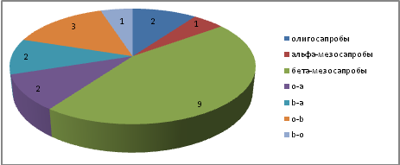Рис.7 Распределение водорослей ручья Каркабар по сапробным группам (цифрами показано число видов)
По формуле был высчитан Индекс сапробности в ручье Каркабар, который равен 1,05, что позволяет его считать олигосапробной зоной.
Из-за аномальной жары 2011 г. Ручей Каркабар пересох или «спрятался» в нижние слои почвы, поэтому исследование в данной точке не проводилось.
3.2.2. Эколого-флористический анализ водорослей реки Сакмара
В реке Сакмара в 2010 г. Было найдено 45 видов, относящихся к 6 отделам, 8 классам, 11 порядкам, 22 семействам, 29 родам. Систематическое положение их приведено в Приложении, а на Рис.8 можно ознакомиться с основными отделами обнаруженных водорослей.
Закономерно преобладают зеленые водоросли, так как исследованные участки хорошо освещены солнечными лучами, необходимыми для фотосинтезирующих организмов.(См.рис.8 )
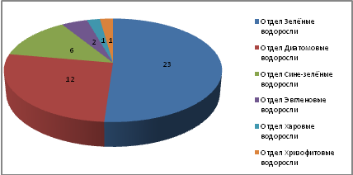
Рис.8 Распределение водорослей в р.Сакмара по отделам 2010 г. (цифрами показано число видов)
В 2011 г. Мы выявили 25 наиболее часто встречающихся видов водорослей. Эти водоросли относятся к 5 отделам, 7 классам, 11 порядкам, 19 семействам, 23 родам.
Преобладают диатомовые водоросли, отсутствуют эвгленовые и хризофитовые. Общий спад численности объясняется отсутствием в этом году дополнительного источника воды (ручья Каркабар) и некоторых видов водорослей.(См.рис.9)
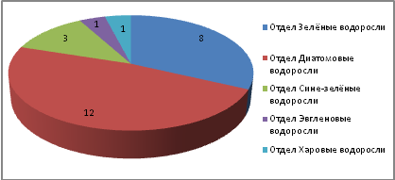
Рис.9 Распределение водорослей в р.Сакмара по отделам 2011 г. (цифрами показано число видов).
Среди самых распространенных видов реки Сакмара в 2010 г. Наиболее хорошо представлена группа планктонных видов (22), несколько меньше перифитонных (13) форм, а бентосных всего 9 видов (Рис.10). Подобное распределение характерно для летнего периода, когда верхний слой воды прогрет, обогащён кислородом и питательными веществами, необходимыми для развития планктонных организмов.(См.рис.10 )
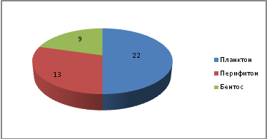
Рис. 10 Распределение водорослей р.Сакмара по экологическим группам за 2010 г. (цифрами показано число видов)
Среди планктона в систематическом плане также закономерно преобладают зелёные водоросли (родов Scenedesmus, Pediastrum) (Таблица 7).
Экологические группы | Планктон | Перифитон | Бентос
Отделы водорослей | Планктон | Перифитон | Бентос
CYANOPHYTA | 1 | 3 | 2
BACILLARIOPHYTA | 3 | 7 | 3
EUGLENOPHYTA | 2 | - | -
CHLOROPHYTA | 16 | 2 | 3
CHAROPHYTA | - | 1 | -
CHRYSOPHYTA | - | - | 1
Всего | 22 | 13 | 9
Таблица 7. Распределение отделов водорослей реки Сакмара по экологическим группам.
В 2011 г. Обнаруженные водоросли распределились по экологическим группам следующим образом:
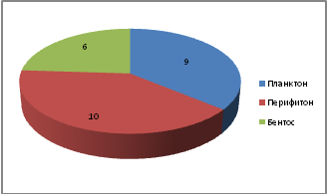
Рис. 11 Распределение водорослей р.Сакмара по экологическим группам за 2010 г. (цифрами показано число видов)
Экологические группы | Планктон | Перифитон | Бентос
Отделы водорослей | Планктон | Перифитон | Бентос
CYANOPHYTA |  | 1 | 2
BACILLARIOPHYTA | 1 | 7 | 4
EUGLENOPHYTA | 1 | - | -
CHLOROPHYTA | 7 | 1 | -
CHAROPHYTA | - | 1 | -
CHRYSOPHYTA | - | - | -
Всего | 9 | 10 | 6
Таблица 8. Распределение отделов водорослей реки Сакмара по экологическим группа.
По сапробным группам в 2010 г. Наблюдалось следующее распределение: преобладают бета-мезосапробы (28 видов), что говорит о наличии умеренного количества органики (Рис.12), которая поступает, в том числе, и с водами ручья Каркабар.(См.рис.12 )
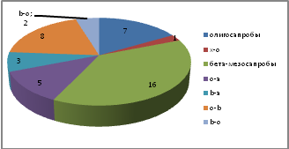
Рис.12 Распределение водорослей р.Сакмара сапробным группам за 2010 г. (цифрами показано число видов)
По формуле был высчитан индекс сапробности для исследуемых участков реки Сакмары, который равен 1.54, сто позволяет их отнести к бета-мезосапробной зоне.(См.рис.13 )
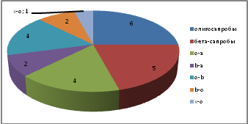
Рис. 13 Распределение водорослей р.Сакмара по сапробным группам за 2011 г. (цифрами показано число видов)
По формуле был высчитан индекс сапробности для исследуемых участков реки Сакмары, который равен 1,78, что позволяет их отнести к альфа-мезосапробной зоне.
3.2.3. Эколого-флористический анализ водорослей реки Урал.
Во время камеральной обработки 7 проб, взятых в районе г.Оренбурга, мы выявили 19 наиболее часто встречающихся видов водорослей. Эти водоросли относятся к 5 отделам, 9 классам, 11 порядкам, 15 семействам, 18 родам. Систематическое положение их приведено в Приложении, а на рисунке 14 можно ознакомиться с основными отделами обнаруженных водорослей.
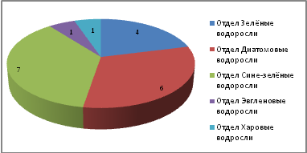
Рис. 14 Распределение водорослей в реке Урал по отделам за 2010 г. (цифрами показано число видов)
Во время камеральной обработки 3 проб, взятых в районе г.Оренбурга в 2011г., было найдено 16 видов водорослей, относящихся к 4 отделам, 5 классам, 6 порядкам, 12 семействам, 14 родам. Систематическое положение их приведено в Приложении, а на Рис.9 можно ознакомиться с основными отделами обнаруженных водорослей.

Рис.15 Распределение водорослей в реке Урал по отделам за 2011 г.(цифрами показано число видов)
Близкое по значение с рекой Сакмарой в 2010 г. Наблюдалось соотношение экологических групп: 9 планктонных видов, 7 представителей перифитона и бентосных – 3 вида ( См.рис 16 ).
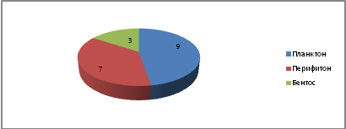
Рис. 16 Распределение водорослей реки Урал по экологическим группам за 2010 г. (цифрами показано число видов)
Среди обнаруженных видов мы не заметили преобладания сине-зелёных водорослей, вызывающих цветение воды (Таблица 9). Как и в реке Сакмаре, наиболее широко представлены зелёные водоросли – в планктоне и диатомовые – в бентосе и перифитоне.
Экологические группы | Планктон | Перифитон | Бентос
Отделы водорослей | Планктон | Перифитон | Бентос
CYANOPHYTA | 1 | 3 | 2
BACILLARIOPHYTA | 3 | 2 | 1
EUGLENOPHYTA | 1 | - | -
CHLOROPHYTA | 4 | - | -
CHAROPHYTA | - | 1 | -
CHRYSOPHYTA | - | - | -
Всего | 9 | 7 | 3
Таблица 9. Распределение отделов водорослей реки Урал по экологическим группам.
(См.рис.17 )
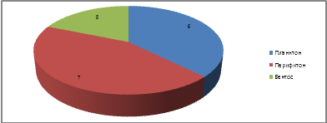
Рис.17 Распределение водорослей реки Урал по экологическим группам за 2011г. (цифрами показано число видов)

Экологические группы | Планктон | Перифитон | Бентос
Отделы водорослей | Планктон | Перифитон | Бентос
CYANOPHYTA | - | - | 1
BACILLARIOPHYTA | 2 | 6 | 2
EUGLENOPHYTA | - | - | -
CHLOROPHYTA | 4 | - | -
CHAROPHYTA | - | 1 | -
CHRYSOPHYTA | - | - | -
Всего | 6 | 7 | 3
Таблица 10. Распределение отделов водорослей реки Урал по экологическим группам.
Альгофлора реки Урал представлена преобладанием бета-мезосапробов (12 видов), олигосапробов меньше (7 видов) (Рис.18). Преобладание бета-мезосапробов обусловлено содержанием в воде органики, которая поступает с промышленными и весенними стоками из города, в отличии от Сакмары, где основной источник органики – естественный.(См.рис.18 )
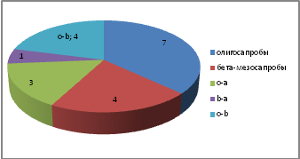
Рис.18 Распределение водорослей реки Урал по сапробным группам за 2010 г. (цифрами показано число видов)
По формуле был высчитан индекс сапробности для обследованного участка реки Урал, который равен 1.86., что позволяет его отнести к бета-мезосапробной зоне.
Столь низкое разнообразие водорослей и высокий индекс сапробности мы связываем с тем, что нами были взяты пробы с однородного биотопа, находящегося непосредственно в городской черте, где река и её обитатели испытывают нагрузку в идее различных стоков. (См.рис.19 )
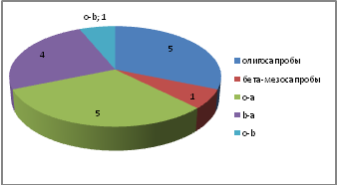
Рис. 19 Распределение водорослей реки Урал по сапробным группам за 2011 г. (цифрами показано число видов)
По формуле был высчитан индекс сапробности для обследованного участка реки Урал, который равен 1.93, что позволяет его отнести к бета-мезосапробной зоне.
3.2.4. Сравнительная характеристика различных участков исследования.
Видовой состав каждого водоёма характерен только для него, по разнообразию видов можно сделать предварительные выводы о состоянии данного водоема. Каждый вид относится к определенному классу сапробности, имеющий свой сапробный индекс, позволяющий использовать водоросли для определения экологического состояния водоема. Различия по определенному нами количеству видов в исследованных участках можно проследить на рисунке 20
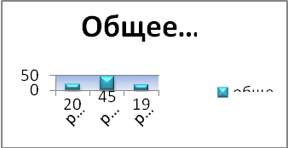
Рис.20 Соотношение видов на участках исследования 2010 г. (цифрами показано число видов)
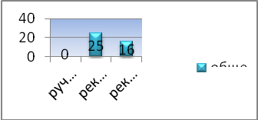
Рис.21 Соотношение видов на участках исследования 2011 г. (цифрами показано число видов) Из рисунка 21) видно, что альгофлора реки Сакмара более разнообразна, чем альгофлора ручья Каркабар. Это объясняется большим разнообразием биотопов и большей стабильностью водоема. Но, судя по видимому составу водорослей и индексу сапробности, ручей является более чистым, чем река.

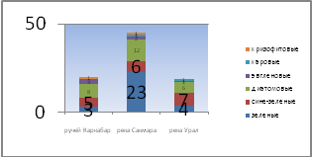
Рис.22 Соотношение видов по отделам на выбранных участках за 2010 г. (цифрами показано число видов)
Рис.23 Соотношение видов по отделам на выбранных участках за 2011 г. (цифрами показано число видов)
По количеству видов в отделах (Рис.22) участки различаются следующим Образом: в ручье преобладают диатомовые водоросли, а в реках – зелёные. Среди экологических групп (Рис.23) во всех элементах гидрографической сети Урала в летнее время преобладают планктонные формы, далее по убыванию – перифитон и бентос.
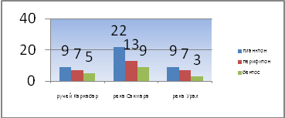 Рис.24 Распределение альгофлоры по экологическим группам 2010 г. (цифрами показано число видов)

Рис.25 Распределение альгофлоры по экологическим группам 2011 г. (цифрами показано число видов)
По индексу сапробности (Рис.26) определяется качеством воды, т.е. с увеличением числа степень загрязненности выше (2010 г.): в ручье Каркабар индекс сапробности равен: 1.05 (олигосапробная зона); в реке Сакмара: 1.78 (бета-мезосапробная зона); в реке Урал: 1.86 (бета-мезосапробная зона);
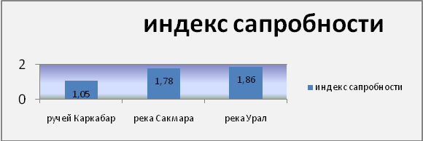Рис.26 Соотношение числа индекса сапробности
В 2011 г. Мы получили следующие значения индекса спробности: в реке Сакмара: 1.54 (бета-мезосапробная зона); в реке Урал: 1.93 (бета-мезосапробная зона);
Таким образом, мы видим возрастание индекса сапробности за счет сокращения стенобионтных и увеличения эврибионтных видов водорослей по мере увеличения загрязнения.
Вывод
Таким образом, в ходе нашего исследования мы выявили, что:
- На различных участках гидрографической сети реки Урал обитает 60 наиболее распространенных водорослей, относящихся к 6 отделам, 11 классам, 15 порядкам, 31 семейству, 43 родам.;
- В 2010 г. в ручье преобладают диатомовые водоросли, а в реках – зелёные, в 2011 г. в реках преобладают диатомеи;
- Среди экологических групп во всех элементах гидрографической сети реки Урал в летнее время 2010 г. преобладают планктонные формы, далее по убыванию – перифитон и бентос, а в 2011 преобладает перифитон.
- Альгофлора реки Сакмара боле разнообразна и насыщена в видовом отношении, чем альгофлора ручья Каркабар. Это объясняется большим количеством биотопов и большей стабильностью водоёма. Но, судя по видовому составу водорослей и индексу сапробнрсти, ручей является более чистым, чем река;
- Наименьшим числом видов и большим индексом сапробности отличается р.Урал в районе г.Оренбурга.
- Сравнивая показатели 2010 и 2011 гг., можно заметить, что р.Сакмара стала чище. Это объясняется тем, что лето 2011 г. было аномально жарким, не было осадков, поэтому лишняя органика с полей и лесов не смывалась в реку.
Суммируя вышеизложенное, можно сказать, что происходит обогащение альгофлоры от ручья Каркабар до реки Урал, с одновременным возрастанием индекса сапробности за счет сокращения стенобионтных и увеличения эврибионтных видов водорослей по мере увеличения загрязнения.
Заключение
Наше исследование не окончено, оно ставит перед нами новые задачи: собрать большее количество материала на разных участках реки и сравнить, провести физико-химический анализ воды, изучить растительность вдоль берегов реки. Комплексное исследование позволит наиболее полно судить об экологическом состоянии воды реки Урал. Кроме того, нами планируется привлечь внимание школьников к проблеме чистоты реки Урал. Нами уже проведена акция по очистке берегов реки. В дальнейшем мы планируем создать небольшое сообщество, которое могло бы помочь организовывать мероприятия экологической направленности в различных учреждениях города.
Используемая литература
- Баринова, С.С., Медведева, Л.А., Анисимова, О.В. Биоразнообразие водорослей-индикаторов окружающей среды. PiliesStudio, Тель Авив, 2006, 498 стр.
- Злобин В., Нянишкене В., Путинцев Н. Экосистема водорослей в изменяющихся условиях среды обитания (теория, эксперимент, предположения) / Под ред. Акад. А.Меркиса. Вильнюс: Мокслас, 1987. 296с.
- Комплексная экологическая практика школьников и студентов. Программы. Методики. Оснащение. Учебно-методическое пособие. Под редакцией проф. Л.А. Коробейниковой. Изд. 3-е, прераб. о дополн. – СПб.: Крисмас+. 2002. 268 с.
- Малый практикум по низшим растениям. Учеб. Пособие для студентов-биологов ун-тов. Изд. 2-е, испр.и доп. М., «Высшая школа», 1976, 216 с. С ил. Библиогр.: с.206.
- Определитель пресноводных водорослей СССР. Т.1 – 4/Под ред. М.М.Голлербаха. М.; Л.: Изд-во АН СССР. 1951 – 1986.
- Порядина С.Н. Альгофлора р.Урал и её притоков: Автореф. Дис. … канд.биол. наук. Ташкент, 1973 г.
- Школьный экологический мониторинг. Учебно-методическое пособие / Под ред. Т.Я. Ашихминой. – М.: АГАР, 2000.с.386
- Яценко-Степанова Т.Н., Немцева Н.В., Шабанов С.В. Альгофлора Оренбуржья. Екатеринбург: УрО РАН, 2005. ISBN 5-7691-1601-3.с.200

Приложение№1
Расчеты индекса сапробности по формуле
Ручей Каркабар
(1.8*3+1.8*2+2.9*2+2.2*2+2.4*1+1.4*2+2.2*3+0.5*3+0.2*2+2.2*1+2.0*2+
+2.2*2+2.5*2+2.2*1+2.2*3+3.1*1+1.7*2)/(3+2+2+2+2+1+2+3+3+2+1+2+2+
+2+1+3+1+2)=69.3/36=1.05
Река Сакмара 2010 г.
(1.8*3+1.7*1+1.8*2+2.9*2+1.9*2+2.2*2+2.4*1+1.9*1+1.4*2+2.2*3+0.5*3+
+0.4*1+0.2*1+1.3*3+1.9*2+4.1*3+2.5*2+2.2*1+2.2*3+1.9*2+1.8*1+1.5*1+
+1.7*1+2.2*1+2.1*2+2.2*1+2.0*1+2.0*1+1.9*1+2.1*1+1.3*1+2.1*2+1.5*1+
+1.1*2+1.1*3+1.7*2)/(3+1+2+2+2+2+1+1+2+3+3+1+1+3+2+3+2+1+3+2+1+1+1+1+2+1+1+1+1+1+1+2+1+2+3+2)=115.8/65=1.78
Река Урал 2010 г.
(1.8*1+1.1*1+1.1*3+2.2*1+1.9*1+2.9*2+1.8*4+0.6*3+1.9*2+0.2*3+2.4*3+
+1.0*1+1.7*1+4.1*4)/(1+1+3+1+1+2+4+3+2+3+3+1+4+1)=1.86
Река Сакмара 2011 г.
(1.8*4+2.9*2+2.2*2+1.0*1+1.9*1+1.4*1+2.2*2+0.5*3+0.4*3+1.3*1+1.9*2+
+2.2*1+1.5*1+4.1*1+2.2*1+1.7*1+2.2*1+3.1*1+1.1*1+1.8*1+1.1*1+1.7*1+
+1.1*2)/(4+2+2+1+1+1+2+3+3+2+1+1+1+1+1+1+1+1+1+1+1+2)=1.54
Река Урал 2011 г.
(1.8*4+1.9*2+2.2*2+1.0*1+2.4*2+1.9*1+1.4*1+2.2*2+0.5*3+1.9*2+1.9*1+
+3.1*1+1.9*1+1.1*1+1.1*2)/(4+2+2+1+2+1+1+2+3+2+1+1+1+1+2)=1.93

